Домашнее задание по ЭТМ 9 класс от 14.04.23

- Повторить тему - ТРЕХЧАСТНАЯ РЕПРИЗНАЯ ФОРМА

Трехчастная репризная форма - очень распространенная музыкальная форма. I и II части ее - периоды. III часть (реприза) может быть точной (в таких случаях ее можно не писать заново, а в конце II части поставить ремарку “Da Capo al Fine”, что в переводе означает “с начала до слова конец”) или несколько измененной.
II часть бывает контрастной, излагающей новую тему; в таком случае она часто имеет форму периода. Но нередко II часть представляет собой развивающую середину, то есть в ней развивается тема I части. В этом случае средняя часть не оформляется в период.

Схема трехчастной репризной формы:
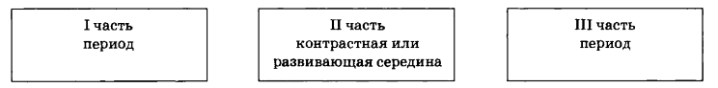

- Проанализируйте форму данного примера, дайте характеристику периодов крайних частей.
